
Ein Kunst-Projekt macht Texte sichtbar
Das Kunst-Projekt heißt:
Ohne Worte

Ein Text in Leichter Sprache

Kai Fobbe ist ein Künstler.
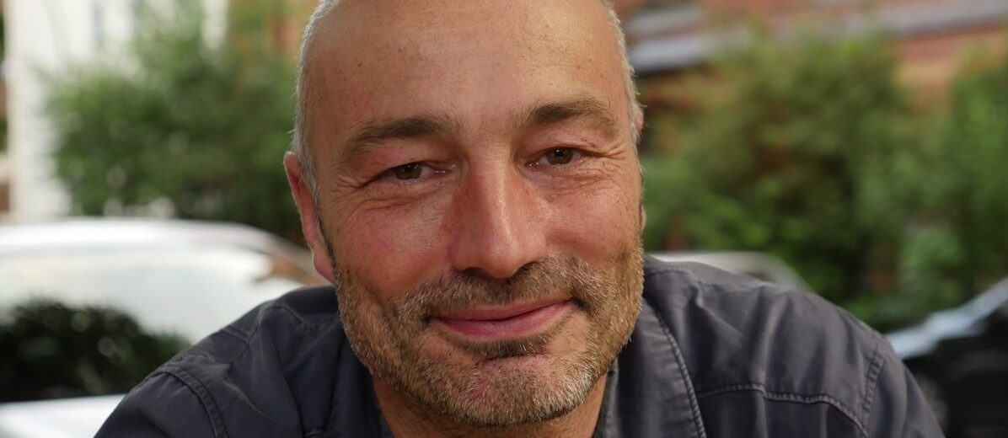

Kai Fobbe macht
ein besonderes Film-Projekt.

Das besondere Film-Projekt
ist in der Stadt Oberhausen.

Ein Film-Projekt ist eine besondere Aktion.
Die besondere Aktion ist mit Filmen.
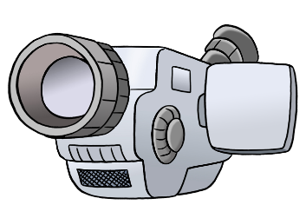

Der Name von dem besonderen Film-Projekt ist:
Ohne Worte.

Bei dem Film-Projekt sind auch andere Künstler dabei.
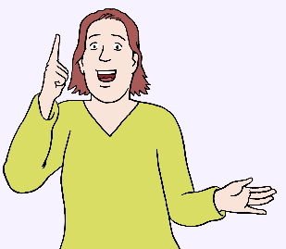

Die anderen Künstler sind gehörlos.

Die gehörlosen Künstler übersetzen Texte.
Die Übersetzung ist in Gebärden-Sprache.

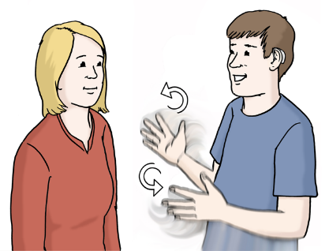
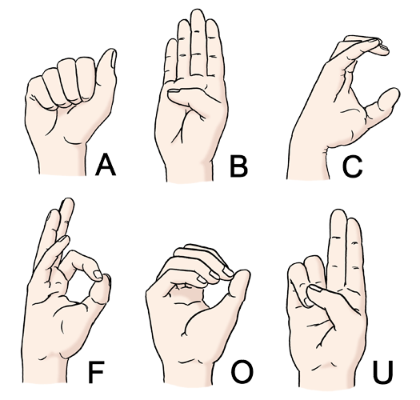
In der Gebärden-Sprache zeigen Menschen
Worte und Sätze mit:
- den Händen
- dem Gesicht
- Sprechen ohne Ton
- der Haltung vom Körper.

Die Gebärden-Sprache ist
besonders wichtig für Menschen, die
- nicht
- oder nur schwer
hören können.

Die Filme von dem Film-Projekt
mit dem Namen: Ohne Worte
übersetzen Literatur.

Literatur ist ein Wort für:
die Sammlung von Texten.

Die Texte sind zum Beispiel aus Büchern.

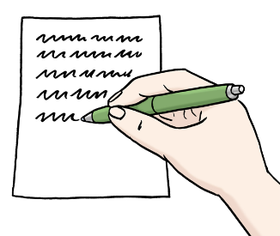

Menschen, die Bücher schreiben,
nennt man auch: Schrift-Steller.

Die Texte in dem Film-Projekt sind von Schrift-Stellern.
Die Schrift-Steller sind sehr bekannt.

Die Texte sind zum Beispiel von:
- Thomas Bernard
- Bertold Brecht.

In den Filmen
von dem Film-Projekt
kann man die Übersetzungen in Gebärden-Sprache sehen.

Die Filme kann man auf
Außen-Wänden von Gebäuden
sehen.

Bei der Stadt Oberhausen gibt es den Bereich Chancengleichheit.
Der Bereich Chancengleichheit ist ein Büro.
Das Büro gehört zur Stadt-Verwaltung in Oberhausen.

Der Bereich Chancengleichheit setzt sich für verschiedene Menschen ein.
Auch für Menschen mit Behinderung.
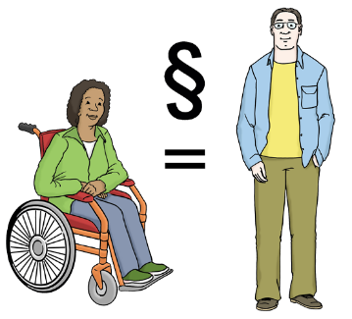

Der Bereich Chancengleichheit arbeitet auch
in dem Film-Projekt mit.

Der Bereich Chancengleichheit arbeitet in dem Film-Projekt
mit 2 Partnern zusammen:

- dem Verein mit dem Namen:
Kultur im Turm e.V.

- dem Landschaftsverband Rheinland.
Die Abkürzung ist: LVR.
Der LVR ist ein großes Amt.
Das Amt kümmert sich um viele Sachen im Rheinland.
Auch um Kultur.

Die 3 Partner haben 2 Wände gefunden.
Auf den Wänden können Sie die Filme sehen.

Die Wände sind an 2 verschiedenen Gebäuden:

- Am großen Turm am Oberhausener Hauptbahnhof.
Auf der Seite zum Bus-Bahnhof

- Im LVR-Industrie-Museum mit dem Namen
Zink-Fabrik Altenberg:
An der Wand von der Walz-Halle,
Die Walz-Halle ist im Fabrik-Hof.

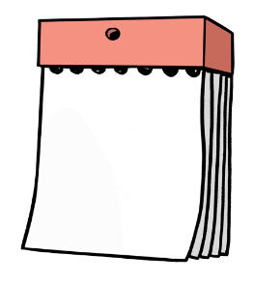

An diesen Tagen können Sie die Filme sehen:
- vom 8. November 2021
bis zum 17. Dezember 2021.

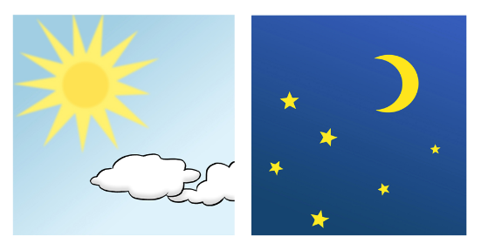
- wenn es am Nachmittag dunkel wird.

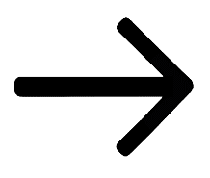

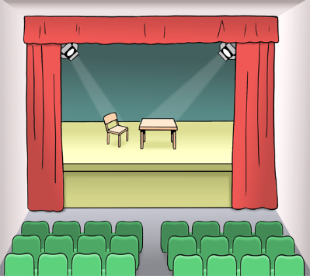

Im Theater Oberhausen gibt es ein besonders Angebot.
Das Angebot gehört auch zu dem Film-Projekt.

Das passierte in dem Angebot:

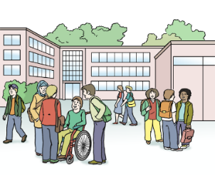
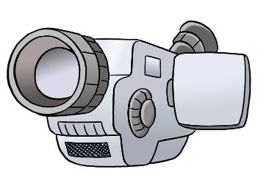

Das Theater hat ein Video gemacht.

Das Theater zeigt das Video vom
8. bis zum 30. November:
- auf der Außen-Wand vom Theater.

- wenn es am Nachmittag dunkel wird.

Die Adresse vom Theater ist:
Will-Quadflieg-Platz 1
In 46045 Oberhausen.

In dem Video sehen Sie einen Teil
von einer bekannten Geschichte.
Die bekannte Geschichte heißt: Peter Pan.

Der Künstler Kai Fobbe sagt über das Projekt:

Das ist mein Interesse:
Ich möchte Sachen zeigen.

Die Sachen sind bekannt.
Die Sachen sind aber nicht immer verständlich.

Wenn Menschen die Gebärden-Sprache nutzen.
erkenne ich:
die Menschen unterhalten sich in der Gebärden-Sprache.
Ich selber verstehe die Gebärden-Sprache aber nicht.

Vor über 20 Jahren
hat Kai Fobbe einen Tänzer gesehen.

Der Tänzer war vom Tanz-Theater in Wuppertal.
Der Tänzer hat ein Lied in Gebärden-Sprache übersetzt.

Kai Fobbe sagt:

Worte in Schrift sind für gehörlose Menschen:
wie eine Fremd-Sprache.
Gehörlose Menschen müssen die Worte in Schrift lernen.
Dann können die gehörlosen Menschen die Worte in Schrift verstehen.

Es gibt viele Probleme.

Es gibt die gleichen Probleme:
Wenn eine Übersetzerin Texte
von der Sprache Deutsch
in die Sprache Französisch übersetzt.

Die Filme sollen die Zuschauer aufmerksam machen.

Die Filme sollen zeigen:
es gibt viele Hindernisse.
Die Hindernisse gibt es im Alltag.

Kai Fobbe hat das Ziel:

Andere Menschen können das Leben
von Menschen mit Behinderung besser verstehen.
Wenn Menschen die Texte von den Gebärden
nicht verstehen können.

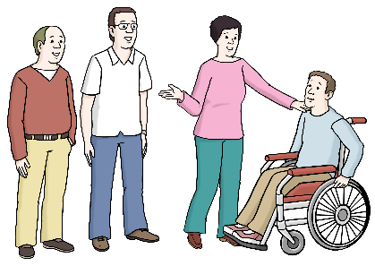

Kai Fobbe hat eine Internet-Seite.
Das ist die Adresse von der Internet-Seite:
www.kaifobbe.de/ohne-worte .

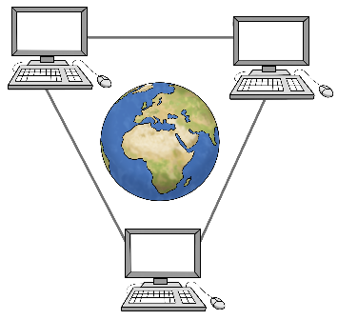
Auf der Internet-Seite finden Sie:
- die Namen der Texte
- die Namen der gehörlosen Künstler.

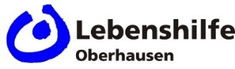
Die Übersetzung und Prüfung
vom Text in Leichte Sprache ist von:
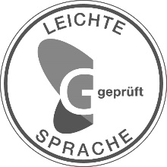
Büro für Leichte Sprache an Rhein und Ruhr
bei „Leben im Pott“,
Lebenshilfe Oberhausen e.V.
www.leben-im-pott.com
leichte-sprache@lebenshilfe-oberhausen.de

Mitglied in der Deutschen Gesellschaft für Leichte Sprache

Die Bilder sind von:
Lebenshilfe für Menschen mit geistiger Behinderung Bremen e.V., Stefan Albers, Atelier Fleetinsel

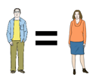
Männliche und weibliche Schreib-Weise
sind im Text gleich.
Alle sind mit einer Schreib-Weise gemeint.

